NOMBRE DEL ALUMNO_______________GRADO 4 FECHA 09 diciembre 2020/ 25 enero 2021
Asignatura | ACTIVIDADES A REALIZAR
TECNOLOGÍA | Tema:  - Lee la siguiente información.  La Tecnología:  Tecnología es toda aquella solución, desarrollo o conocimiento que facilita la vida en sociedad. Y en el último medio siglo, los adelantos tecnológicos han sido tan trascendentes que, incluso, han modificado nuestra forma de vivir, comunicarnos y relacionarnos.  El universo digital nos afecta a todos, ya sea en el ámbito personal o profesional. Las nuevas tecnologías y sus aplicaciones han evolucionado a la velocidad del rayo. Han permitido avanzar en campos tan importantes como la educación, la ciencia o en la medicina. Y han llegado a nuestras vidas para solucionar muchos problemas, pero también para crear otros.  Estas son algunas ventajas y desventajas de la tecnología:  Ventajas de la tecnología  La tecnología facilita la vida cotidiana, pero también tiene un impacto profundo en múltiples áreas de las cuales se beneficia la sociedad, como por ejemplo:  1. Acceso rápido a la información  El acceso a la información a través de tecnologías como la web es cada vez más veloz. Esto permite que cada vez más personas tengan acceso a más datos que les permitan tomar mejores decisiones, desde el estado del clima hasta previsiones financieras en una gran corporación.  2. Acceso a múltiples fuentes de conocimiento  La tecnología, a través de la web y el uso de dispositivos, permite que los usuarios tengan acceso a cualquier tipo de conocimiento y para todos los niveles de aprendizaje. Esto, unido a la rapidez con la que puede encontrarse la información, es una herramienta valiosa especialmente en procesos formativos.  Desventajas de la tecnología  Si bien no podemos negar el impacto positivo de la tecnología en el desarrollo colectivo, también ha traído desventajas que afectan a los individuos e incluso, al planeta. Estas son algunas de ellas:  1. Puede influir negativamente en la productividad  Un manejo inadecuado de la tecnología a través de los dispositivos móviles puede generar inconvenientes en el ámbito laboral, estudiantil y personal, ya que incentiva la distracción.  Las redes sociales y los juegos en línea son dos de los principales distractores en salones de clases y entornos laborales, de allí que en muchos casos se restringa el uso o acceso a los dispositivos o a ciertas páginas web.  2. En el futuro cercano, puede generar desempleo  La mecanización de procesos, especialmente en el sector de manufactura, hace que cada vez sea menos necesaria la mano de obra humana. Esto pone en una situación delicada a quienes no pueden acceder a la formación tecnológica adecuada para hacer frente a los cambios en la dinámica laboral.  - De acuerdo a lo leído y consultando un poco más, realiza en Word cuadro comparativo de ventajas y desventajas de la tecnología, 10 de cada una.  Al realizar cuadro en Word tener en cuenta los siguientes pasos:  - Ingresar a Word  - Seleccionar pestaña INSERTAR  - Dar click en tabla  - Elegir insertar tabla  - Seleccionar número de columnas y filas que desea trabajar  - Dar click en aceptar.  - Los siguientes son los inventos que han revolucionado al mundo  - La escritura  - La electricidad  - El televisor  Utilizando Word explica la historia y el funcionamiento de los inventos anteriormente nombrados.  - Consulta dos inventos que han sido de beneficio para nuestro país, realiza cuadro en Word (según explicación realizada en clase) y copia la imagen y explica el invento.  INVENTO IMAGEN FUNCION  - Lee la siguiente información:  Qué es la robótica?  La robótica es una rama interdisciplinaria de la ingeniería, que se desprende de las ingenierías mecánica, electrónica, eléctrica, teoría del control y de las ciencias de la computación. Estudia el análisis, diseño, manufactura y aplicación de máquinas automáticas con cierto grado de inteligencia, capaces de realizar tareas que pueden reemplazar las actividades de un ser humano.  Clasificación de los robots  Hoy en día existen diferentes robots que tienen forma humana, de plantas, animales o incluso algunos con diseños provenientes del creador, los podemos clasificar de 4 formas:  - Androides o Humanoide: imita los movimientos del ser humano.  - Móviles: se desplazan para transportar objetos.  - Zoomórficos: imitan a los animales.  - Poli articulados: para mover objetos (utilizados en las industrias)  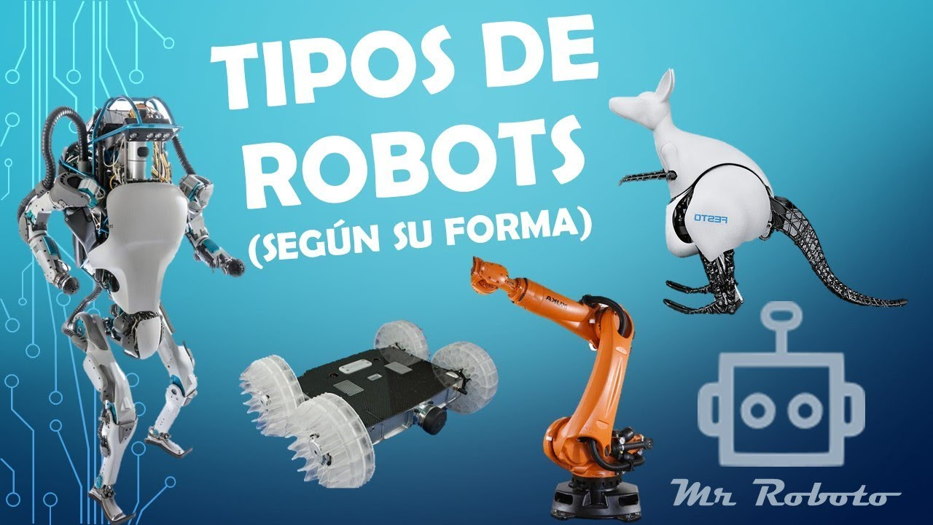  - Diseña dos tipos de robots teniendo en cuenta la clasificación anterior, puedes utilizar las formas de word o el programa paint.  - Realizar presentación en Power Point sobre Robótica, realiza mínimo 5 diapositivas, la primera debe ser la presentación.
OBSERVACIONES:____________________________________________________________________________________________________________________

